CONSTRUÇÃO E UTILIZAÇÃO DE MINHOCÁRIO NA EDUCAÇÃO AMBIENTAL DE UMA ESCOLA PÚBLICA DO ENSINO FUNDAMENTAL

Liana Sisi dos Reis ⁽¹⁾; Aline Martins Moreira ⁽²⁾; Jacqueline Magalhães Alves ⁽³⁾

⁽¹⁾ Estudante de Graduação do Curso de Ciências Biológicas Licenciatura, Departamento de Biologia; Universidade Federal de Lavras; Lavras – MG; Caixa Postal 3037 – Lavras MG; lianasreis@yahoo.com.br; ⁽²⁾ Mestranda em Engenharia Florestal e Professora de Ciências da Prefeitura Municipal de Lavras; Departamento de Ciências Florestais; Universidade Federal de Lavras; Lavras – MG; Caixa Postal 3037 – Lavras MG; aline.martinsmoreira@gmail.com; ⁽³⁾ Professora; Departamento de Educação; Universidade Federal de Lavras; Lavras – MG; Caixa Postal 3037 – Lavras MG; jacque@ded.ufla.br.

RESUMO – Apesar da consolidação da educação ambiental desde a década de 70, diversos pontos da prática nas escolas são discutidos, como a forma tradicional e fragmentada que a educação ambiental é trabalhada, havendo a necessidade de investigar e praticar novas metodologias de ensino relacionadas ao tema. Uma proposta de trabalhar a educação ambiental de forma não fragmentada é a utilização de temas interdisciplinares, que visem a integração de conhecimentos de várias áreas, visando integrar as verdades de cada disciplina em um todo, favorecendo a construção do conhecimento. Diante da realidade atual, o destino do que não é aproveitado na alimentação, como as cascas e restos dos vegetais que vão fazer parte do lixo, pode ser um tema discutido de forma interdisciplinar, através da educação ambiental, ajudando a diminuir a quantidade de lixo produzido e propondo alternativas para melhores condições alimentares. O objetivo desse trabalho é possibilitar a construção da percepção crítica sobre poluição e possíveis ações redutoras desse impacto por meio da construção de um minhocário caseiro com parte dos restos alimentares gerados na cantina da escola, para produção de húmus para utilização na futura horta que será implantada. Os alunos do sétimo ano de uma escola pública de Lavras participaram de discussões e da montagem de um minhocário, construído com material que seria descartado, com restos do lanche da escola e com minhocas trazidas pelos alunos. Os alunos participaram de forma ativa, interagindo, respondendo e discutindo sobre o tema proposto durante todas as fases de desenvolvimento e avaliação dessa metodologia, mostrando ser uma prática eficiente no processo de aprendizagem na educação ambiental.

Palavras-chave: Minhocário. Educação Ambiental. Ensino Fundamental. Percepção Ambiental.

Introdução
Educação ambiental é o processo onde os envolvidos constroem valores sociais, conhecimento, habilidades, atitudes e competências relacionadas ao uso sustentável dos recursos ambientais, visando a conservação do meio ambiente (IBRAM, 2012).
A educação ambiental no Brasil passou a integrar a legislação à partir de 1999, através da Lei N° 9.795-PNEA, em seu Art. 2° afirma que "A educação ambiental é um componente essencial e permanente da educação nacional, devendo estar presente, de forma articulada, em todos os níveis e modalidades do processo educativo, em caráter formal e não-formal”(BRASIL, 1999).
Uma das finalidades da educação ambiental é ajudar a compreender a importância da interdependência econômica, social, política e ecológica em zonas urbanas e rurais; proporcionar às pessoas o interesse ativo de proteção e melhoria do meio ambiente e recomendar novas formas de conduta, em relação ao meio ambiente, desde as pessoas ao seu redor até a sociedade como um todo (TEIXEIRA et al., 2012).
A pesquisa em Educação Ambiental visa à produção de conhecimentos pedagógicos para a consolidação da dimensão ambiental na educação. Por meio desse projeto, tem-se o intuito de estabelecer a importância do trabalho com Educação Ambiental junto a comunidade e a escola, contribuindo para a formação de cidadãos com espírito crítico e participantes na sociedade onde vivem (TEIXEIRA et al., 2012).
O ensino de ecologia, envolvendo a educação ambiental, aliado a atividades mais prazerosas tem como resultado final despertar nos adolescentes o princípio de que o ser humano não é um ser único no ambiente onde vive e que precisa interagir com todos os outros componentes bióticos e abióticos, conciliando elementos do seu cotidiano com informações desenvolvidas no processo do conhecer, perceber e sentir, propondo um caminhar mais prazeroso pelo planeta Terra (CARVALHO e MACEDO, 2003).
Apesar da consolidação da educação ambiental desde a década de 70, diversos pontos da prática nas escolas são discutidos, como a forma tradicional e fragmentada que a educação ambiental é trabalhada, havendo a necessidade de investigar e praticar novas metodologias de ensino relacionadas ao tema. Uma proposta de trabalhar a educação ambiental de forma não fragmentada é a utilização de temas interdisciplinares, que visem a integração de conhecimentos de várias áreas, visando integrar as verdades de cada disciplina em um todo, favorecendo a construção do conhecimento (PACHECO et al., 2010).
Diante da realidade atual, o destino do que não é aproveitado na alimentação, como as cascas e restos dos vegetais que vão fazer parte do lixo, pode ser um tema discutido de forma interdisciplinar, através da educação ambiental, ajudando a diminuir a quantidade de lixo produzido e propondo alternativas para melhores condições alimentares.
O Brasil produz cerca de 241.000 toneladas de lixo por dia, onde 76% são depositados a céu aberto, em lixões, 13% são depositados em aterros controlados, 10% em usinas de reciclagem e 0,1% são incinerados. Do total do lixo urbano, 60% são formados por resíduos orgânicos que podem se transformar em excelentes fontes de nutrientes para as plantas, podendo ser utilizado em compostagens e minhocários, para transformação dos resíduos orgânicos em adubo (OLIVEIRA et al., 2005).
Minhocário ou vermicompostagem é o processo no qual as minhocas se alimentam das sobras de alimentos orgânicos, digerindo e gerando húmus de boa qualidade, reduzindo a quantidade de lixo nos aterros e lixões (PORTILHO, 2009). O húmus de minhoca, que nada mais é do que as excreções da minhoca, quando aplicado ao solo, atuam de forma benéfica sobre suas características físicas, químicas e biológicas, favorecendo a sua conservação e auxiliando o desenvolvimento das plantas (SCHIEDECK, 2006). A produção de húmus de minhoca é uma atividade muito interessante ainda do ponto de vista econômico e ecológico. É um adubo orgânico de excelente qualidade, fácil de produzir em pequena e média escala, que requer pouca mão-de-obra e que apresenta, além dos nutrientes necessários ao desenvolvimento das plantas, características importantes para manutenção ou melhoria dos atributos físicos do solo, como a aeração e a retenção de água (SAKAI e MENDES, 2011).
O objetivo desse trabalho é possibilitar a construção da percepção crítica sobre poluição e possíveis ações redutoras desse impacto por meio da construção de um minhocário caseiro com parte dos restos alimentares gerados na cantina da escola, para produção de húmus para utilização na futura horta que será implantada.

Material e Métodos
O projeto foi desenvolvido no início no ano letivo de 2014, com alunos do sétimo ano da Escola Municipal Professor José Luiz de Mesquita, inserida em um conjunto habitacional no município de Lavras, sul de Minas Gerais.
A metodologia utilizada foi de acordo com a dinâmica do grupo, baseada no conhecimento prévio (AUSUBEL, 1980; NOVAK, 1981), em analogias e exemplos (BROWN e CLEMENT, 1992), aprendizagem ativa, interativa e colaborativa, com contextualização do ensino, aprendizagem indutiva e problematização (FREITAS, 2011).
Antes da prática, houve momentos de discussão do tema, iniciando com perguntas geradoras relacionadas ao lixo, sobre os impactos causados pela falta de tratamento ou pelo tratamento inadequado do lixo, sobre as ações que podemos realizar para reduzir esses impactos e como podemos reaproveitar os restos alimentares.
Para dar início a prática da construção do minhocário, dois alunos auxiliaram na procura de minhocas no terreno da escola, no entanto não foi encontrada nenhuma. Na busca, os alunos encontraram caixotes de feira e pedaços de tecidos de antigas cortinas que seriam descartados.
O minhocário foi construído com a presença e participação de todos os alunos, utilizando o material que seria descartado, sendo três caixotes de feira forrados por pedaços de um tecido resistente com furos na parte inferior (Figura 1) e os caixotes foram cobertos por pedaços desse tecido, cascas de vegetais que não foram utilizados no lanche da escola, capim seco e um pouco de húmus de outro minhocário feito a mais tempo. As minhocas foram coletadas pelos alunos no dia anterior da construção do minhocário e trazidas de casa ou de terrenos próximos ao da escola.
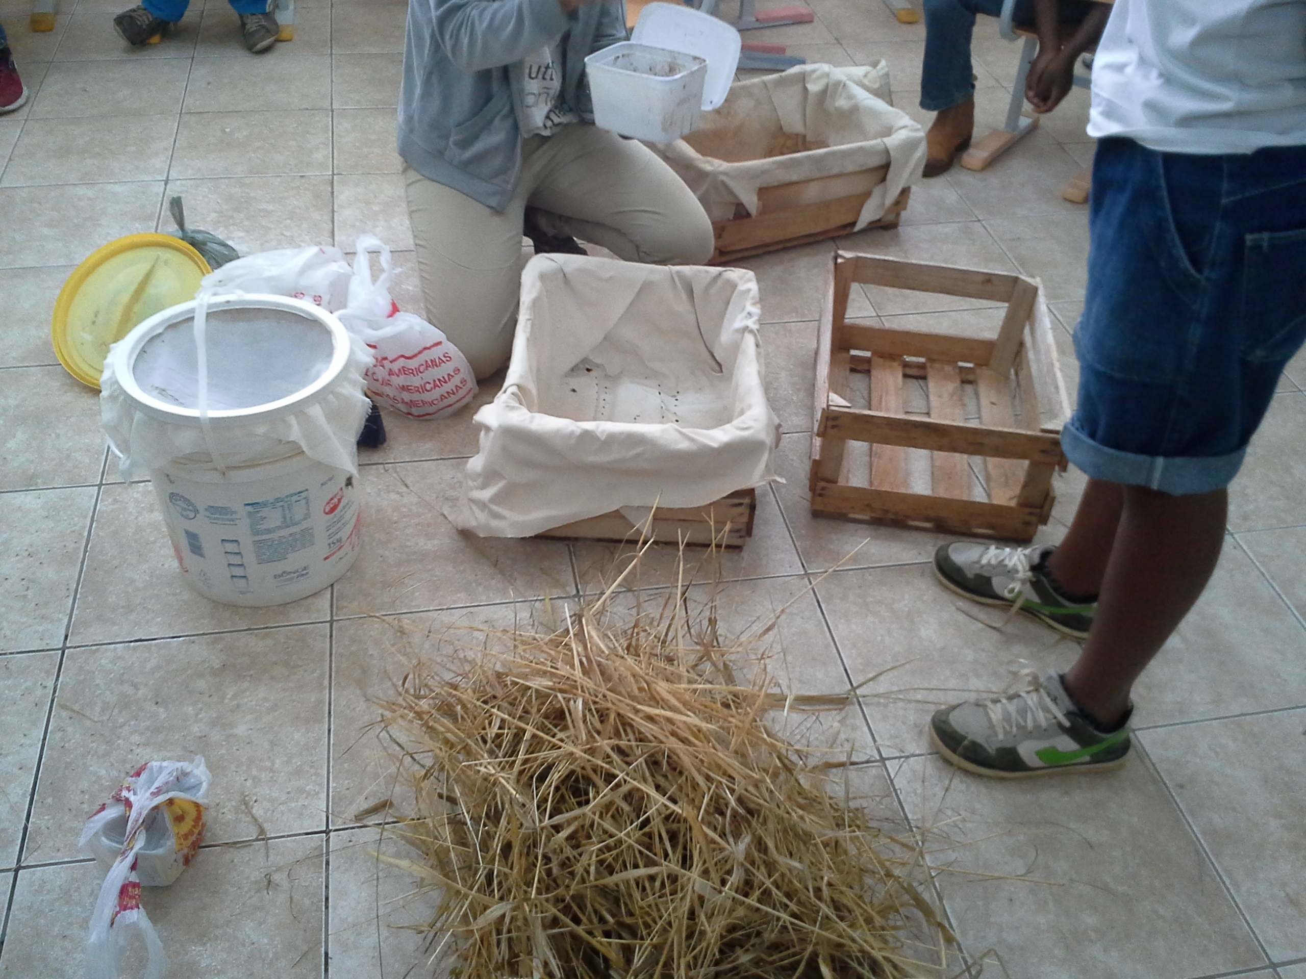
Figura 1. Caixotes de madeiras revestidos com tecido furado na parte inferior, utilizados na construção do minhocário.

A montagem do minhocário foi realizada com divisão de grupos de alunos. Um grupo ficou encarregado de manusear a terra com húmus e as minhocas no fundo da caixa enquanto outro grupo providenciava restos de legumes da cozinha da escola, outro grupo picou capim seco, finalizando com o despejo dessa mistura por cima da terra (Figura 2).

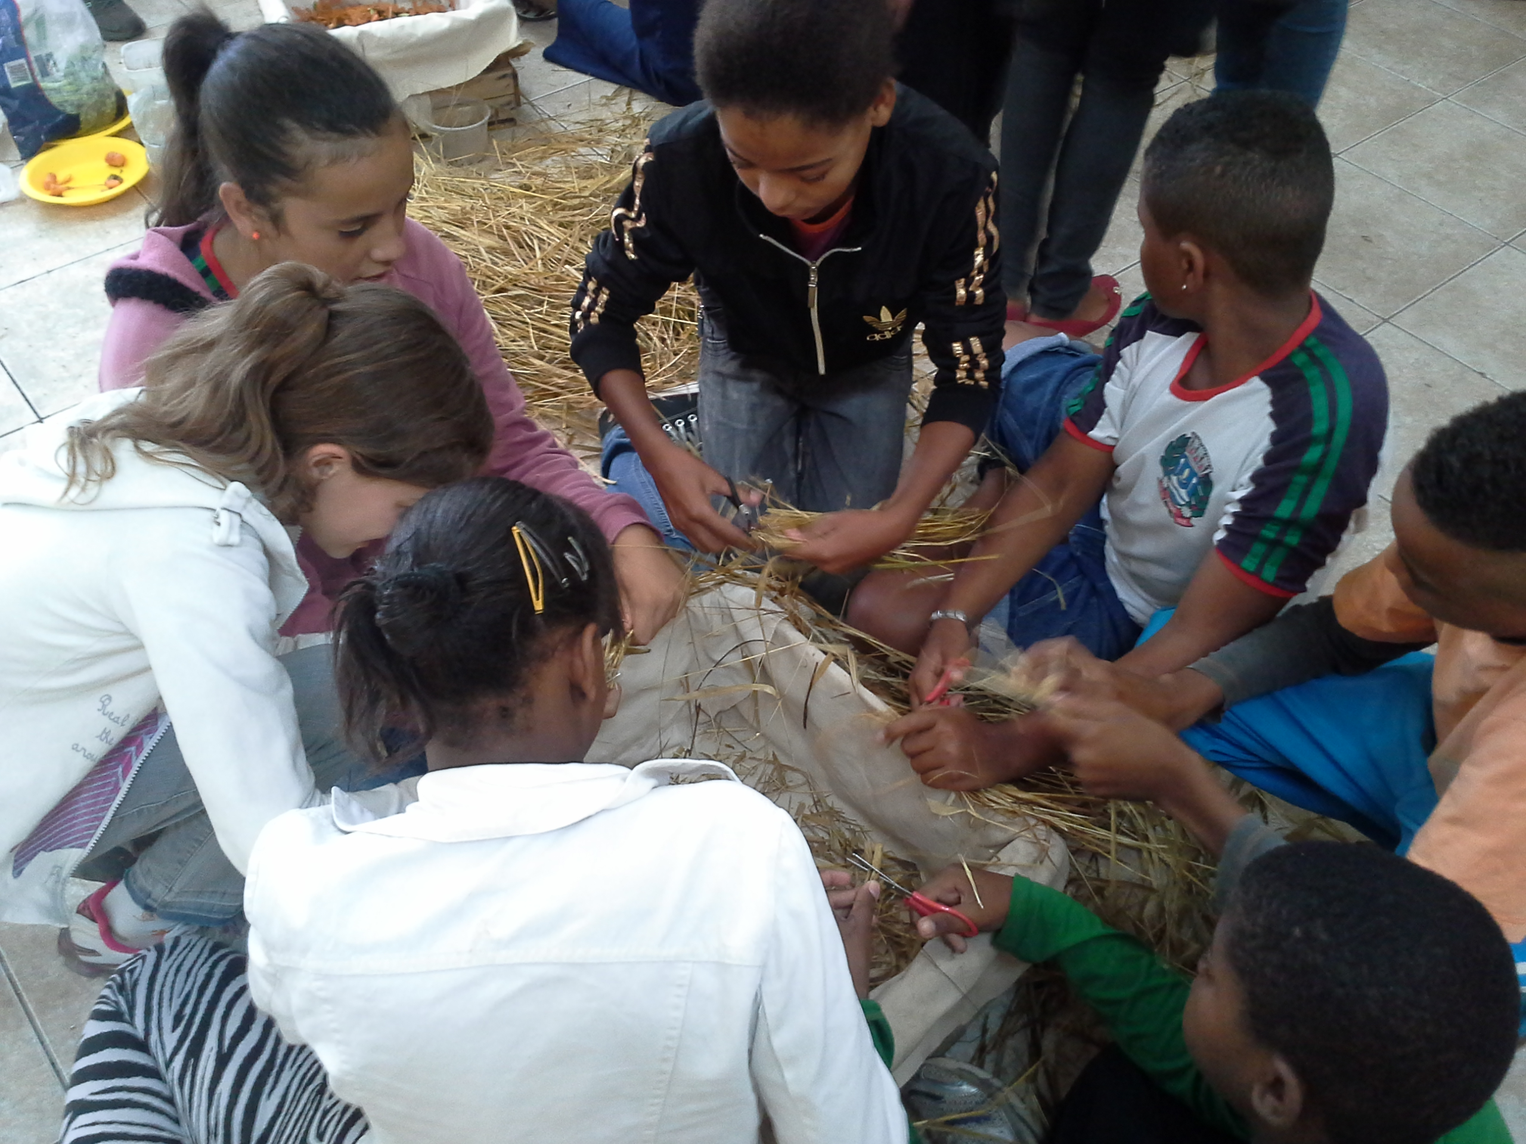
Figura 2. Grupos de alunos auxiliando na construção do minhocário.

Antes, durante e após a construção do minhocário discussões foram geradas e no dia seguinte após a prática, os alunos elaboraram redações como forma de avaliação do conteúdo construído.

Resultados e Discussão
Os alunos do sétimo ano participaram de forma ativa, interagindo, respondendo e discutindo sobre o tema proposto durante todas as fases de desenvolvimento e avaliação dessa metodologia.
Como o solo da escola estava muito compactado e pobre em nutrientes, não foi possível encontrar minhocas o que possibilitou gerar discussões sobre a importância da microfauna no solo, evidenciando a relevância de se desenvolver atividades como a do presente trabalho.
No início da prática os estudantes estavam bastante curiosos sobre o que seria feito, despertando o interesse de todos. Através do conhecimento prévio dos mesmos, foi possível levantar questões sobre lixo, contaminação, reciclagem de lixo, produção de chorume e sua origem, presença de nutrientes no lixo orgânico e utilização desse lixo para a produção de adubo.
Durante a montagem do minhocário, foi discutido porque o tecido deveria ter pequenas aberturas na parte inferior e superior (saída de chorume, passagem de minhocas e entrada de ar), e ainda foi evidenciado o porquê e como podemos utilizar o chorume como adubo também.
Ao observar o húmus que já estava pronto, a turma concluiu que era terra. Ao serem questionados de onde veio essa terra, várias possibilidades foram colocadas, entretanto somente depois de algumas discussões concluíram que aquela terra era do minhocário pronto. Com isso foi introduzido o conceito de húmus e foi falado sobre o processo de sua formação e qualidade do solo produzido.
Alguns estudantes encontraram no húmus alguns brotos e questionaram o que seria. Todos observaram o material e o grupo concluiu que era uma raiz. Através de diálogo, perguntas geradoras e observação, os estudantes concluíram que algumas sementes que estavam no meio do lixo orgânico cresceram ali dentro por estar numa terra de boa qualidade.
Durante a realização das tarefas, foi falado sobre a manutenção e a necessidade de divisão de tarefas para os cuidados com o minhocário. A atividade foi finalizada tirando algumas dúvidas e no dia seguinte os alunos fizeram uma redação. Com as redações foi feito um jornal informativo com os textos dos alunos, com o objetivo de divulgar para os outros alunos da escola o conhecimento construído durante a prática e as discussões.

Conclusões
A construção do minhocário em escola de ensino fundamental é uma metodologia eficaz para a educação ambiental, de acordo com os textos dos alunos, foi possível perceber que houve construção de conhecimentos relacionados a redução de lixo. As atividades envolvendo práticas de educação ambiental com alunos do ensino fundamental incentivaram a produção sustentável e preocupação crítica com o meio ambiente.

Referências Bibliográficas
AUSUBEL, D. P.; NOVAK, J. D.; HANESIAN, H. Psicologia educacional. Tradução Eva Nick. Rio de Janeiro: Interamericana, 1980.

BRASIL. 1999.

BROWN, D.; CLEMENT, J. Classroom teaching experiments in mechanics. In: DUIT, R.; GOLDBERG, F.; NIEDDERER, H. (Ed.). Research in physics learning: theoretical issues and empirical studies. Kiel (D): IPN, 1992. 380-397 p.

CARVALHO, J. M. K.; MACEDO, M. Uma Atividade Lúdica Como Instrumento da Educação Ambiental: O Pega-Pega Da Cadeia Alimentar. In: Fome zero da educação ambiental. Livro de Resumos. Cuiabá, Rede Mato-Grossense de Educação Ambiental. 2003.

FREITAS, R. A. M. da M. Ensino por problemas: uma abordagem para o desenvolvimento do aluno. Educação Pesquisa, São Paulo, v. 38, n. 2, 2012. 403-418 p.

IBRAM. 2012. O que é educação ambiental?. Instituto Brasília Ambiental. Disponível em: <http://www.ibram.df.gov.br/informacoes/educacao-ambiental/o-que-e-educacao-ambiental.html>. Acesso em: 05. mar. 2014.

NOVAK, J. D. Uma teoria da educação. São Paulo: Pioneira, 1981. 252 p.

OLIVEIRA, A. M. G.; AQUINO, A. M.; CASTRO NETO, M. T. Compostagem caseirade lixo orgânico doméstico. Ministério da Agricultura, Pecuária e Abastecimento. Circular Técnica 76. Cruz das Almas, 2005.

PACHECO, R. C. S.; TOSTA, K. C. B. T.; FREIRE, P. DE S. l. Interdisciplinaridade vista como um processo de construção do conhecimento. Revista Brasileira de Pós-Graduação, Brasília, v. 7, n. 12, p. 136 – 159. 2010.

PORTILHO, G. O que é um minhocário doméstico. Revista Planeta Sustentável, ed. Abril, 2009.

SCHIEDECK, G. Minhocultura e produção de húmus para a agricultura familiar. Circular técnica 57. 2006.

SAKAI, E.; MENDES, L. K. T. Minhocário como solução para lixo orgânico da Escola Municipal Parque da Mangueira, Paraty, RJ. Revista Educação Ambiental BE 597, v. 4. 2011.

TEIXEIRA, C. M.; OLIVEIRA, M. L. S.; ALVES, J. M.; MOREIRA, A. M. Pesquisa e comunicação em Educação Ambiental: a horta como proposta de vivência socioambiental na E. M. Prof. José Luiz de Mesquita. Anais... VII Congresso de Extensão da UFLA. 2012. Disponível em: <http://www.proec.ufla.br/resconex/generateResumoPDF.php?id=1403>. Acesso em: 10 mar. 2014.

